Mardi 20 février, 17 h
Soirée Histoire et témoignage

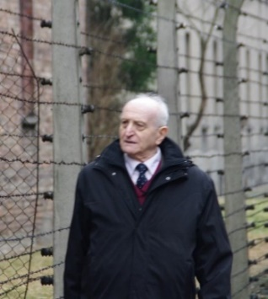

Vous êtes cordialement invités à la projection du film Le Survivant matricule 157279 ( DVD) réalisé en 2015 par Nicolas Ribowski à partir du témoignage de Jacques Zylbermine, rescapé des camps d’extermination. Cette séance aura lieu dans la salle du Centre Culturel attenante à la mairie de Javené.

Sa famille de confession juive avait quitté la Pologne en 1932 et s’était installée à Nancy ; elle avait été naturalisée en 1939. Le 20 mai 1940, l'Exode la conduit en Bretagne à Perros-Guirec puis à Vitré. Le 17 août 1943, le père, la mère et trois de leurs enfants, Chaja-Frymeta, Malha et Szlama-Jacques sont arrêtés par la Gestapo. Ils sont transférés à Drancy puis déportés à Auschwitz-Birkenau le 7 octobre 1943. Jacques Zylbermine, âgé de 14 ans a survécu à deux années d’enfer. Son témoignage a été rapporté par Michel Godet dans notre publication Art et Histoire de l’année 2017, n° XXX.
Pendant 53 minutes, le film le suit dans son voyage de mémoire. Il est coproduit par la société Paris-Brest Productions et l’Association Histoire Saint-Christophe-des-Bois en partenariat avec la Fondation pour la Mémoire de la Shoah.

Michel Godet, autrefois professeur d’Histoire à Vitré, son épouse et M. Jean Pitois, président de l’association Histoire Saint-Christophe-des-Bois, nous présenteront le film et dialogueront avec vous.

Entrée libre

Le Bureau

